Anmeldeschein
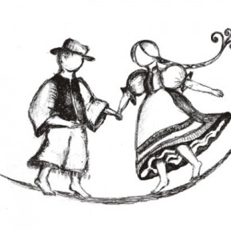
Bildungsscheck

Volkstanz & Schuhplatteln

Name der Volkstanz- bzw Schuhplattergruppe:
Klicken Sie hier, um Text einzugeben.

Name d. Ansprechperson: Klicken Sie hier, um Text einzugeben.
Straße, Nr.: Klicken Sie hier, um Text einzugeben.
PLZ, Ort: Klicken Sie hier, um Text einzugeben.
Tel. Nr.: Klicken Sie hier, um Text einzugeben.
Mailadresse: Klicken Sie hier, um Text einzugeben.

Terminvorschläge für Kursabende:
1.: Klicken Sie hier, um ein Datum einzugeben.
2.: Klicken Sie hier, um ein Datum einzugeben.
3.: Klicken Sie hier, um ein Datum einzugeben.
4.: Klicken Sie hier, um ein Datum einzugeben.

Referentenwunsch:
Klicken Sie hier, um Text einzugeben.

Inhalte des Kurses: (bitte gewünschte Inhalte ankreuzen oder genauere Beschreibung hinzufügen)
☐ Ballvorbereitung
☐ Repertoireerweiterung
☐ Basiskurs Volkstänze (Walzer, Polka, Boarisch, …)
☐ Vorbereitung für den Auftånz - Jugendvolkstanzwettbwerb
☐ sonstiges: Klicken Sie hier, um Text einzugeben.

Bitte das ausgefüllte Formular zur Bearbeitung an edith.scheikl@lk-noe.at senden.
Wir melden uns im Anschluss bei der oben angegebenen Ansprechperson.

